茨木市

土地建物情報提供のフローは次のとおりです。
立地希望企業
茨木市
各協会

情報の内容を検討
交渉したい土地建物について不動産会社に直接連絡
土地建物情報の有無及び概要を立地希望企業に通知
不動産会社
⑥立地希望企業と不動産会社との交渉、契約など
①
⑦交渉の経過を市に報告
物件の詳細について説明
②
③
④
⑤
茨木市内で
土地・建物をお探しの方へ
茨木市企業立地マッチング促進事業のご案内
概 要


茨木市内の土地（事業用地）・建物をお探しします！
土地建物情報提供の申請
各協会へ土地建物情報提供の依頼（立地希望企業名は秘匿）
不動産会社への周知及び土地建物情報の収集
不動産会社からの土地建物情報を市に報告
Tel(072)620-1620 fax(072)62７-0289

〒567-8505 茨木市駅前三丁目8-13
企業支援係
お申込み・お問合せ先
茨木市

E-mail kigyousien@city.ibaraki.lg.jp

（産業環境部商工労政課内）
市内で事業用地をお探しの方に対し、茨木市が大阪府宅地建物取引業協会北大阪支部、全日本不動産協会大阪府本部北大阪支部の協力を得て、土地建物情報を提供します！
○工場、研究所、物流センター等の事業活動の用に供する施設の土地や建物が対象です。
(賃借も可)。
○申請書を提出いただければ、約３週間で土地建物情報の有無及び概要をお答えします。
○まずは、下記お問合せ先までご連絡ください。(申請書は下記のインターネット検索先からダウンロードできます。)
・本市以外の土地建物情報収集には利用できません。
・不動産会社との交渉、契約には本市､各協会は責任を負いません。
・法令及び本市の条例、規則、要綱等の条件は当事者同士で確認をしていただきます。

注意事項
インターネット検索 ：
茨木市企業立地マッチング促進事業
(各協会の会員)
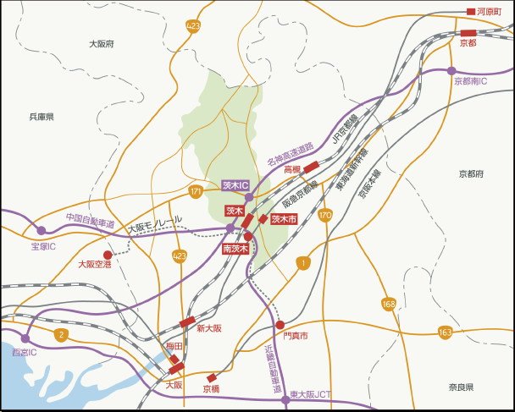
ｓ
茨木市

茨木市での
企業立地の魅力
ビッグプロジェクトの進行
充実した支援制度
便利なロケーション
豊富な人材、良好な住環境
大阪と京都という大都市間に位置し、名神高速道路、中央環状線などの幹線道路が集中しているため、大都市圏へのアクセスが便利です。
新名神高速道路の建設計画も進んでいるため、今後、更に快適な交通インフラが整います。

市内や近隣に大学が多く人材が豊富であるため、労働力を確保しやすい環境です。
また、自然が豊かであり、通勤や買い物などの日常の暮らしも便利なことから、居住環境も充実しています。
彩都中部地区・彩都東部地区の開発をはじめ、JR総持寺駅の建設、安威川ダムの建設、新名神高速道路の茨木北ＩＣ(仮称)の開通など、さまざまなビッグプロジェクトが進行しています。
茨木市の企業立地促進制度(奨励金)は、土地の購入や建物の新設にあたり、固定資産税と都市計画税相当額の半額を５年間補助する制度です。
対象業種が幅広く限度額が無いため、府下でもトップクラスの優遇策です。
京都
大阪
茨木
大都市間に位置する総合機能都市

